Inspraak notitie Masterplan Hulsbeek fase 2

Inleiding
Op het Masterplan Hulsbeek fase 2, kon gedurende de maand november (van 3 tm 30 november) reacties worden ingediend.

Binnengekomen reacties
Wij ontvingen X inspraak reacties.

Nr. | Naam | Datum ontvangen | Toelichting
1 | Reactie 1 | 19 november 2025 | Bedrijf gevestigd op de Mies
2 | Reactie 2 | 22 november 2025 | Eigenaar van een woning aangrenzend aan het plangebied
3 | Reactie 3 | 27 november | Eigenaren van woningen aangrenzend aan het plangebied, 12 adressen

Ontvankelijkheid
De zienswijzen zijn binnen de termijn ingediend en gemotiveerd. De zienswijzen zijn daarmee ontvankelijk.

Beantwoording inspraak reacties
1. reactie 1
Inspraak reactie | Antwoord
De gemeente wordt verzocht het gehele terrein te benutten voor bedrijventerrein en de 18 woonwagenstandplaatsen elders te realiseren. | De gemeente heeft de verplichting om woonwagenbewoners te huisvesten binnen haar grondgebied. Met realisatie van 18 standplaatsen op korte afstand van het bestaande kamp komen wij deze verplichting na en voldoen we aan de wensen van de toekomstige bewoners. Uit locatie onderzoek is gebleken dat realisatie op deze locatie het meest haalbaar is op korte termijn.
2. reactie 2
Inspraak reactie | Antwoord
In het Masterplan is aan de noordzijde aangegeven dat hier een fietspad ligt. Dat is nu een zandpad. Het is niet nodig deze te verharden, Ondanks dat dit buiten het plangebied ligt wil inspreker dit tocht graag benoemen. | Het genoemde pad ligt inderdaad buiten het plangebied.
Graag aanvullen dat bedrijfsgebouwen en erfinrichting richting de Bezembinder representatief moeten zijn. | Het is gebruikelijk dat bedrijven aan hun voorzijde (straatzijde) een representatieve uitstraling hebben. Er is sprake van een dusdanige grote afstand tussen achterzijde bedrijfskavels aldaar en de woningen dat de gemeente geen noodzaak ziet dat om te draaien. Met groene aankleding van bedrijfskavels verwacht de gemeente ook aan de achterzijde van de bedrijfskavels een representatief (groen) beeld te kunnen realiseren in afstemming met te vestigen bedrijven.
In het Masterplan worden geen hoogtes genoemd. Gepleit wordt om niet tot maximale hoogtes richting de Bezembinder te bouwen. Dit komt ten goede aan de beeldkwaliteit en het zicht vanaf de bezembinder. | Het Masterplan voorziet volgens de gemeente in deze uitgangspunten. Als we de proefverkaveling gemakshalve aanhouden. Is de afstand tussen meest nabij gelegen bedrijfskavel en woningen Bezembinder om en nabij 80 meter.
Gevraagd wordt om voor een erfafscheiding, waaraan geen specifieke eis wordt gesteld, een open en groen karakter krijgt. | Met groene aankleding van bedrijfskavels verwacht de gemeente ook aan de achterzijde van de bedrijfskavels een representatief (groen) beeld te kunnen realiseren in afstemming met te vestigen bedrijven.
Nut- en noodzaak van een robuust ontwerp voor een erfafscheiding buiten om de standplaatsen wordt onderschreven. Van belang is dat het groen om de standplaatsen onderdeel is en blijft van het landschappelijk beeld rond de Hulsbeek en niet verwordt tot een openbaar terrein. | Het is ook de wens van woonwagenbewoners om gelet op hun privacy dat hun standplaats een groene erfafscheiding krijgt.
3. reactie 3
Inspraak reactie | Antwoord
Het plan voorziet in een indeling waarbij bedrijven met een hogere geluidsproductie aan de noordzijde van het terrein worden gepositioneerd. Hierdoor resteert enkel de zuidzijde voor het woonwagenkamp. Deze indeling roept zorgen op over leefbaarheid, sociale cohesie en toekomstige flexibiliteit. Indien wordt afgezien van de reservering voor geluid producerende bedrijven, kan het  woonwagenkamp op een locatie worden gesitueerd die niet direct grenst aan de woonwijk.  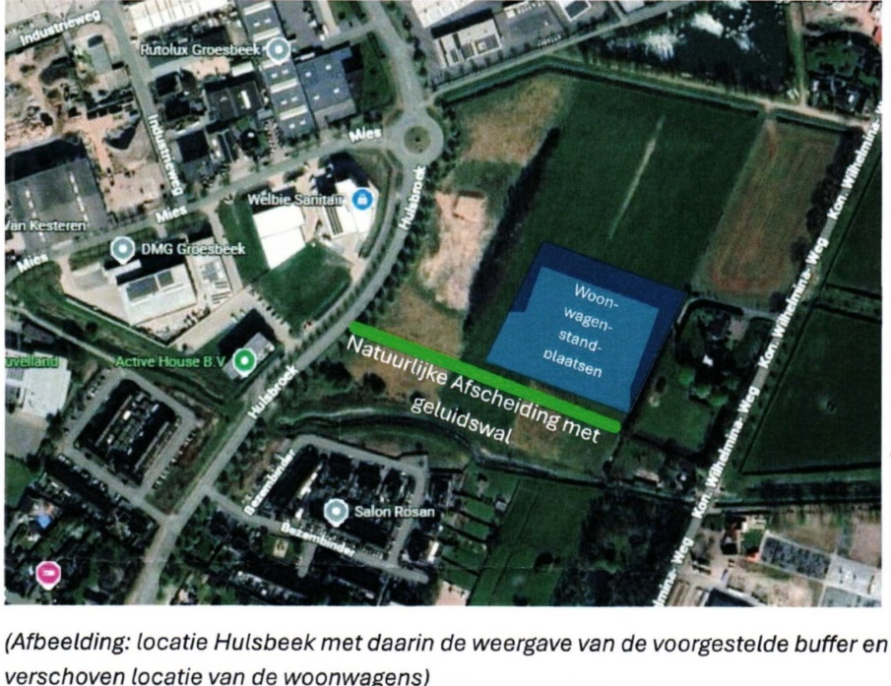 | Bedrijven hebben ruimte voor geluidproductie. Hierbij moeten zij rekening houden met nabij gelegen woonbestemmingen. De gemeente wil die ruimte niet inperken. Inperking zou namelijk ook de mogelijkheid van ontwikkeling van het bedrijventerrein in de weg staan.  Of de ruimte die er is, vanwege afstand tussen bedrijf en woningen, daadwerkelijk gebruikt wordt hangt af van welk bedrijf zich vestigt. Het lijkt de gemeente juist voor iedereen helder als aan de gebruikelijke regels ten aanzien van afstand en geluidproductie voldaan wordt. De inrichting zoals weergegeven in het Masterplan voldoet aan dat uitgangspunt.
Met het voorstel van bewoners ontstaat ruimte voor een natuurlijke afscheiding aan de zuidzijde met dichte beplanting. Dit bevordert, privacy en vermindert visuele hinder en geluidshinder. | Het Masterplan voorziet volgens de gemeente in deze uitgangspunten. Als we de proefverkaveling gemakshalve aanhouden. Is de afstand tussen meest nabij gelegen bedrijfskavel en woningen Bezembinder om en nabij 80 meter. Tussen woonwagenstandplaats en meest nabij gelegen woning om en nabij 40 meter. Wij zien geen aanleiding om meer afstand aan te houden.
Een grotere afstand tussen woonwagenkamp en woonwijk draagt bij aan een inclusieve en leefbare omgeving. | De gemeente ziet dat anders. In een inclusieve samenleving zien wij dat bewoners met verschillende achtergronden en woonbehoeften juist in elkaars nabijheid wonen. De uitleg die door bewoners wordt gegeven staat haaks op dat begrip. Wij willen benadrukken dat wij als gemeente woonwagenbewoners niet zien als een bewonersgroep die op grote afstand moeten wonen van andere bewonersgroepen.
Groene buffers versterken de ecologische waarde van het gebied en verbeterende ruimtelijke kwaliteit. | De gemeente onderschrijft dit. De meanderende inrichting van de Hulsbeek die straks tussen de Bezembinder en het te ontwikkelen gebied ligt fungeert straks als een groene buffer.
Verzocht wordt het aantal woonwagens te beperken tot 18. | In het Masterplan is aangegeven dat we uitgaan van een maximaal aantal woonwagenstandplaatsen van 18.

